2007–2008 ÖĞRETİM YILI ŞERİFE HASAN HÜSEYİN KOCAMAN İ.Ö.O 6/A SINIFI FEN VE TEKNOLOJİ DERSİ II. DÖNEM I. YAZILI SORULARI
Adı, Soyadı :
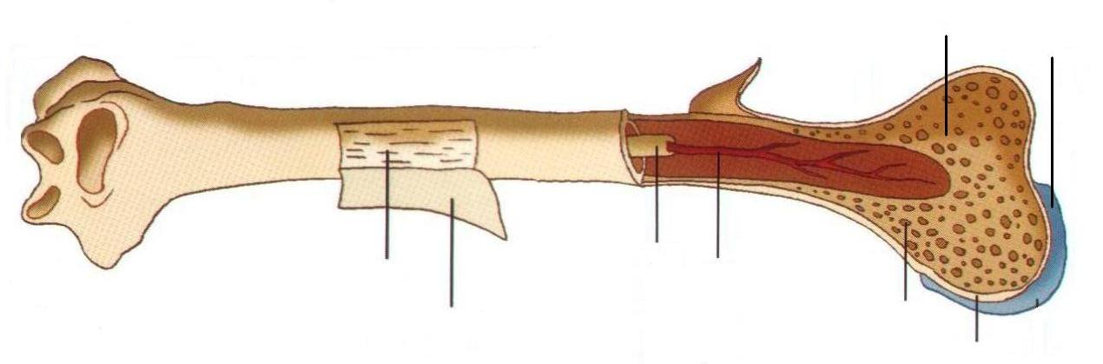
Numarası :
2
3
1
4

1 ve 2. soruları yukarıdaki kemik şekline göre cevaplayınız.
1. Yukarıdaki şekle göre süngerimsi kemik kaç numaralı ok ile gösterilmiştir?
a. 4 b. 3 c. 2 d. 1

2. Kemik zarı kaç numaralı ok ile gösterilmiştir?
a. 1 b. 2 c. 3 d. 4
1
2

3. Reostanın sürgüsünün 1 ve 2 yönlerinde hareket ettirildiğinde lambanın parlaklığı nasıl değişir?
1 yönünde 2 yönünde
a. Azalır Azalır
b. Değişmez Değişmez
c. Artar Azalır
d. Azalır Artar

4. İnsanda kan grupları arasındaki kan alış-veriş şeması aşağıdaki gibi gösterilmiş olsaydı, O ve AB kan grubu aşağıdakilerden hangisinde gösterilenlere karşılık olurdu?

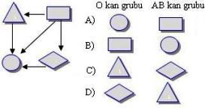
5. A Rh (+) aşağıdakilerden hangisine kan verebilir?
a. O Rh (+) b. AB Rh (-) Rh (+) c. B Rh (+) d. AB Rh (+)

6. İskelet sisteminin vücuttaki görevleriyle ilgili olarak verilenlerden hangisi yanlıştır?
a-)Vücut şeklinin belirlenmesini sağlar
b-) Vücuttaki besinlerin fazlasını depolar
c-)Vücut hareketine yardımcı olur
d-) Kan hücreleri üretimine katkı sağlar

pil

7. Yukarıdaki devrede ampulün yanması için iki tel arsına aşağıdaki maddelerden hangisi koyulmalıdır?
a. Plastik tarak b. Bakır c.. Kuru tahta d. Cam

8. Yandaki tellerin cinsi aynıdır. Buna göre hangi telin direnci en fazladır?
1
2
3
4
a.1 b. 2 c. 3 d. 4

9. Aşağıdaki sembolik gösterimlerden hangisi molekül yapılı bir elementi temsil etmektedir?

a-) b-) c-) d-)

10. Kalbin hangi kısımlarında temiz kan bulunur?
a) Sol karıncık –Sağ kulakçık
b) Sağ karıncık –Sol kulakçık
c) Sol karıncık –Sol kulakçık
d) Sağ karıncık-Sağ kulakçık
1
2
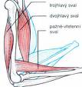

11. Yukarıdaki bükülü kolda yer alan 1 ve 2. nolu kasların kasılma ve gevşeme durumu için hangisi doğrudur?
a. 1 nolu kas gevşemiş, 2 nolu kas kasılmıştır
b. 1 ve 2 nolu kaslar gevşemiştir
c. 1 nolu kas kasılmış, 2 nolu kas gevşemiştir
d. 1 ve 2 nolu kaslar kasılmıştır

12.
1
2
3
4
Yandaki basit bir kalp şekli verilmiştir. Buna göre hangisi yanlıştır?

a. 4 numaralı odacık karıncıktır
b. Kirli kan 2 nolu odacıktan akciğere gider
c. 4 nolu odacıktan kan bütün vücuda yayılır
d. Akciğerden çıkan kan 4 nolu odacığa gelir

13. . Soluk alıp vermeye yardımcı kas hangisidir?
a. Tendon b. Kol kası
c. Diyafram kası d. Kalça kası

14.

1 2 3 4
Yukarıdaki telin ucu hangi noktaya değdirilirse ampul en parlak yanar?
a. 1 b. 2 c. 3 d. 4

1
2
3
4
5
6

Aşağıdaki soruları (15,16,17) yukarıdaki şekillere bakarak cevaplayınız.

15. Hangi numaralı kutucuklarda element bulunmaktadır?
a. 2-6 b. 1-5 c. 1-4-5 d. 3-4

16. Yukarıdaki numaraları kutucuklardan hangileri karışımdır?
a. 3-4 b. 2-6 c. 2-3-4-6 d. 1-5

17. Hangi numaralı kutucuklarda bileşik bulunmaktadır?
a. 3-6 b. 3-4-6 c. 2-3-6 d. 1-2-3-6

2
3
4
1
1
3

NOT: Şekildeki yuvarlakların her biri bir atomu göstermektedir. Farklı büyüklük ve renkteki yuvarlaklar farklı atomlardır.

18. Numaralı kutucuklardaki değişim ok yönünde yukarıdaki gibi gösterilmektedir. Buna göre hangi değişim kimyasal değişimdir?
a. 1 b. 2 c. 3 d. 4

Kas Çeşidi | Özellikleri
1. Kalp kası | a. İstemli hareket eder, hızlı çalışır, çabuk yorulur, kol ve bacaklarda bulunur.
2. Çizgili kas | b. İstem dışı hareket eder, sürekli çalışır, yorulmaz, iç organlarda bulunur.
3. Düz kas | c. İstem dışı hareket eder, sürekli ritmik çalışır, yapısı çizgilidir.

19. Yukarıda verilen kas çeşidi ve özelliklerinin doğru eşleştirilmesi aşağıdakilerden hangisidir?
A. 1 c, 2 a, 3 b
B. 1 a, 2 b, 3 c
C. 1 b, 2 a, 3 c
D. 1 c, 2 b, 3 a
Yol (metre)

40
30

20
10

Zaman (saniye)
2
4
6
8

20. Hareketli 30 metrelik yolu kaç saniyede alır?
a. 4 b. 8 c. 2 d. 6

Aşağıdaki cümlelerden hangilerinin doğru, hangilerinin yanlış olduğunu belirleyip karşılarına yazınız.

21. Katılar gazlara göre daha fazla sıkıştırılabilir (…..…..)

22. Burnumuzun ucu kıkırdaktır (……….)

23. Kafatasımızda oynamaz eklemler bulunur (………..)

24. Burun, yutak ve gırtlaktan sonra soluk borusu gelir (……….)

25. Lambanın yanması için devre anahtarını açarız (……..….)

A B C D |  | A B C D
1 |  | 11
2 |  | 12
3 |  | 13
4 |  | 14
5 |  | 15
6 |  | 16
7 |  | 17
8 |  | 18
9 |  | 19
10 |  | 20

Yanlış: Doğru: * 4 =…………….

Her soru 4’er puan olmak üzere toplam 100 puandır.
Necmeddin ÖZTÜRK
Fen ve Teknoloji öğretmeni
Başarılar…

